« Maintenons la production en Europe »
Hettich participe à l'« European Convoy for Industrial Competitiveness » à Bruxelles
Le 7 septembre 2026, Hettich participera avec deux véhicules au « European Convoy for Industrial Competitiveness » et enverra ainsi un signal fort en faveur de l'avenir de l'Europe en tant que pôle industriel. Aux côtés de nombreuses entreprises et associations européennes, Hettich soutient activement cette initiative qui, sous la devise « Keep Manufacturing in Europe », milite en faveur de conditions de concurrence équitables, d'un cadre favorable aux investissements et du maintien des emplois dans le secteur industriel.

En tant qu'entreprise du secteur de la transformation de l'acier, Hettich dépend de chaînes de valeur européennes performantes et compétitives. La hausse des coûts, le renforcement des contraintes réglementaires et les désavantages concurrentiels par rapport aux prestataires non européens exercent une pression croissante sur de nombreux secteurs industriels en Europe.
Pour Hettich, la conception du mécanisme d'ajustement carbone aux frontières (MACF - CBAM en anglais) revêt une importanceparticulière. Alors que l'acier et de nombreux produits intermédiaires sont déjà pris en compte, ce n'est pas encore le cas pour de nombreux composants et produits finis à forte teneur en acier, tels que les ferrures de meubles. Cela risque d'entraîner la délocalisation hors d'Europe de certaines étapes de transformation, et donc la perte d'emplois industriels, tandis que les produits finis seront de plus en plus importés. Cela ne permet pas d'éviter les émissions, mais simplement de les déplacer. En tant qu’acteur de la chaîne de valeur industrielle en aval, Hettich estime qu’il est nécessaire d’éviter les distorsions de concurrence et de garantir des conditions-cadres équitables pour toutes les parties prenantes. Pour Hettich, il ne s'agit pas d'opposer la protection du climat et l'industrie, mais bien de concilier les deux : les entreprises européennes doivent pouvoir décarboner leur production sans pour autant se retrouver structurellement désavantagées par rapport à leurs concurrents internationaux.
« L'industrie européenne a besoin d'un cadre favorable à l'innovation, aux investissements et à la croissance durable. Ce n'est que si l'ensemble de la chaîne de valeur reste compétitive que l'on pourra renforcer à long termeles investissements, l'emploi et la valeur ajoutée industrielle en Europe », explique Jan Hobert, directeur des achats chez Hettich. « Les responsables politiques doivent désormais veiller à ce que les produits en aval concernés soientégalement intégrésde manière systématique dans le mécanisme d'ajustement carbone aux frontières MACF, ainsi que dans les instruments de défense commerciale tels que les mesures de sauvegarde et les mesures antidumping. C'est la seule façon de garantir une véritable égalité des chances et de faire en sorte que lavaleurajoutée industriellereste en Europe. »

En participant au « European Convoy for Industrial Competitiveness » à Bruxelles, Hettich s'engage en faveur d'une industrie européenne forte, avec des conditions de concurrence équitables tout au long de la chaîne de valeur européenne – de l'industrie des matières premières aux entreprises de transformation. L'initiateur du « European Convoy for Industrial Competitiveness » est l'EUROMETAL, organisation faîtière européenne et groupe de défense des intérêts du commerce et de la distribution de l'acier, des tubes et des métaux non ferreux.

Vous pouvez télécharger les ressources photographiques suivantes sur www.hettich.com, menu : « Presse » :
Illustration
Légende

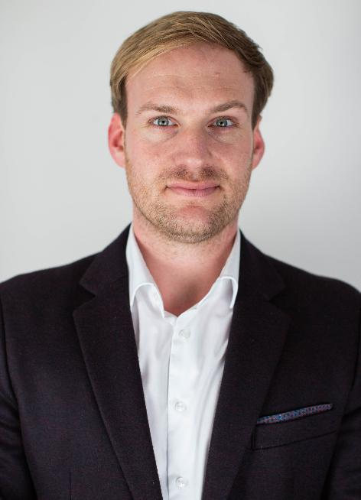
342026_a
Jan Hobert, directeur des achats chez Hettich : « Pour notre secteur, il est essentiel que les réglementations telles que le mécanisme d'ajustement carbone aux frontières MACF soient conçues de manière équitable tout au long de la chaîne de valeur. Il faut éviter que les entreprises de transformation en Europe ne subissent des préjudices. » Photo : Hettich
À propos de Hettich
Hettich a été fondée en 1888 et fait aujourd’hui partie des plus grands et des plus performants fabricants de quincaillerie pour meubles au monde. Cette entreprise familiale est implantée à Kirchlengern, au cœur du bassin de l’industrie du meuble en Westphalie orientale, en Allemagne. Environ 8 200 collègues travaillent ensemble pour fournir nos solutions durables dans plus de 100 pays. Avec sa promesse de marque "It's all in Hettich", la marque propose un large portefeuille de services, toujours orienté vers les besoins des clients dans le monde entier. Une action durable, prenant en compte les aspects sociaux, sociétaux et écologiques, a traditionnellement toujours été une priorité absolue. www.hettich.com

